Лесная и целлюлозо-бумажная промышленность

Основные отрасли:

Лесозаготовки, деревообработка, производство фанеры, ДСП, мебели,
целлюлозы, картона, бумаги.

Лесозаготовки

Продукция - круглый лес

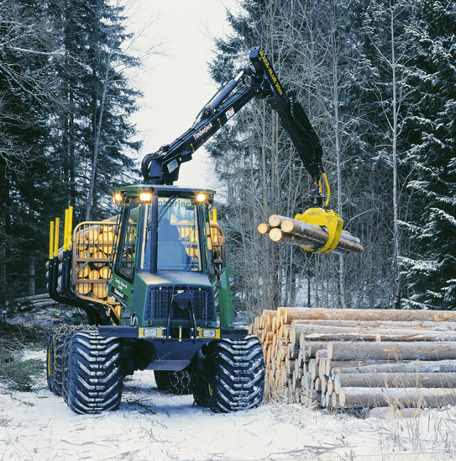
Лесозаготовки в Финляндии.

Вопрос: по этой фотографии определите, какие работы выполняются при лесозаготовках?

Ответ:

а) пилят
б) чистят от веток
в) сортируют по толщине, длине, породе древесины
г) транспортируют

Вопрос: какие факторы, важные для размещения лесозаготовок можно предположить?

Ответ: сырьевой и транспортный

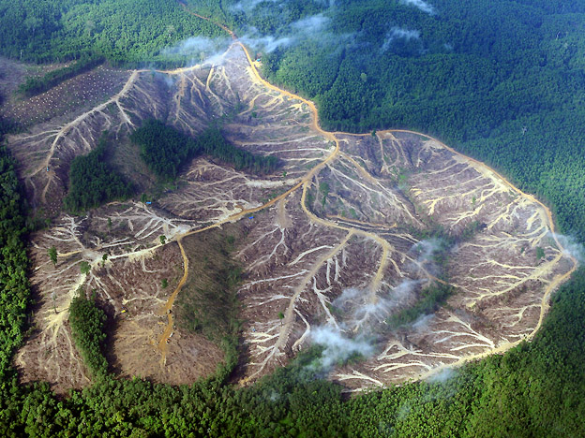
Дорожная сеть на участке лесозаготовок в Перу.

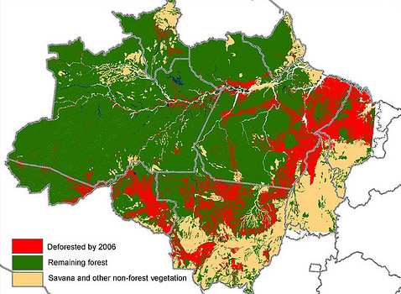

Истощение лесных ресурсов в Амазонии (Бразилия)

Страны-лидеры в производстве круглого леса:

США
Россия
Индия
Бразилия
Канада
Индонезия
Нигерия

Вопрос:

На какие две группы можно условно разделить эти страны?
(См. тему "Лесные ресурсы" в тетради)

Ответ:

Страны с экваториальными лесами и страны с лесами умеренного пояса.

Вопрос:

Какой фактор является решающим для размещения лесозаготовок и почему?

Ответ:

Сырьевой, так как стран-лидеры в производстве круглого леса
имеют значительные лесные ресурсы.

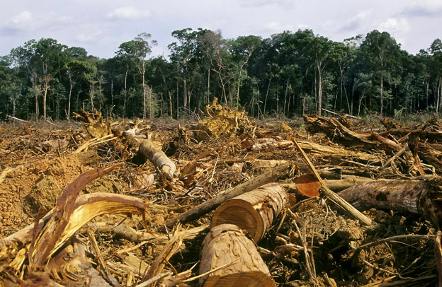
Участок леса после лесозаготовок.

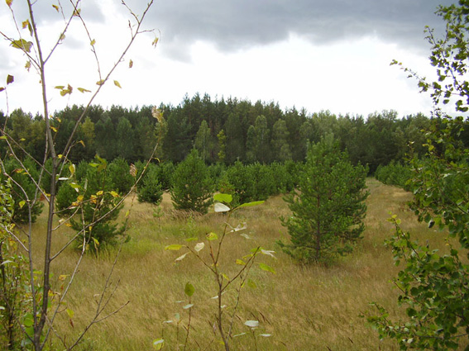
Искусственные посадки леса на месте лесозаготовок.

Вопрос: какие территориальные сдвиги в размещении лесозаготовок происходят в последние десятилетия?

Ответ: из умеренного пояса в экваториальный

Сокращается отрыв ВИС от экваториальных стран.
Активно развивают лесозаготовки Конго, Филиппины, Папуа-Новая Гвинея,
Габон и др. страны.

Вопрос: каковы возможные причины таких сдвигов?

Ответ:

а) в связи с истощением лесных ресурсов в странах умеренного пояса
б) ужесточение требований к рекультивации лесов после лесозаготовок
в) дешевизна рабочей силы в экваториалных странах

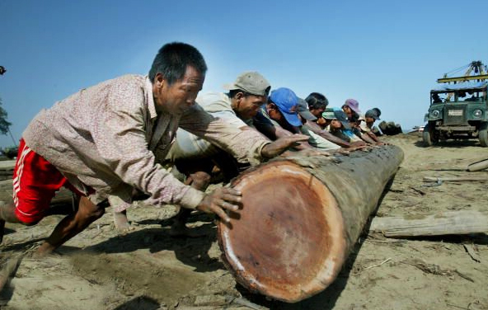
Лесозаготовки в Мьянме.

Вопрос: в чём принципиальные различия между лесозаготовками, изображёнными на двух приведённых фотографиях лесозаготовок в Финляндии и Мьянме?

Ответ: механизация в Финляндии, ручной труд в Мьянме.

Вопрос: исходя из этого, какие структурные сдвиги происходят в данной отрасли?

Ответ: уменьшается доля хвойной древесины и увеличивается доля лиственных пород.

Деревообработка

Сырьё - круглый лес.
Продукция - пиломатериалы.

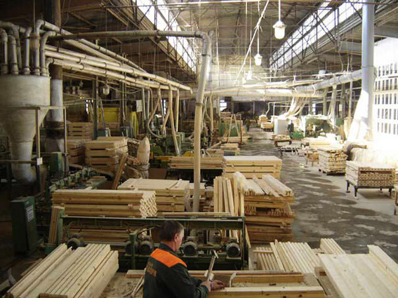
На лесопилке.

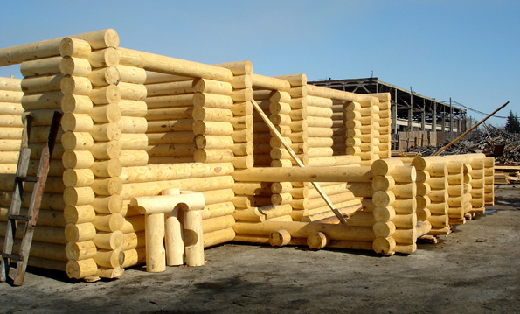

Вопрос:

Какие факторы могут определять размещение деревообрабатывающей промышленности, если учесть транспортабельность круглого леса и пиломатериалов?

Ответ: сырьевой или потребительский

Вопрос: что транспортабельнее?

Ответ:
Круглый лес | Пиломатериалы

Вопрос: тогда какой фактор важнее?

Ответ: потребительский, так как пиломатериалы менее транспортабельны.

Вопрос: какой второй фактор вероятно будет иметь значение?

Ответ: транспортный

Вопрос: приведите пример комбинирования в лесопилении

Ответ: опилки используются для изготовления ДСП

Целлюлозо-бумажная промышленность

Сырьё - круглый лес.
Продукция - целлюлоза, картон, бумага.

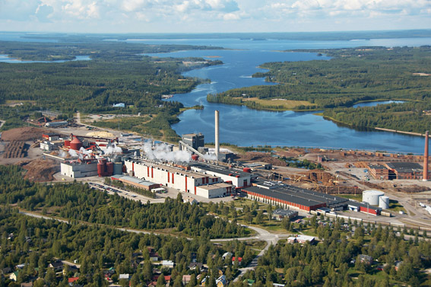
Целлюлозо-бумажный комбинат Kajaani в Финляндии.

Процесс производства бумаги:

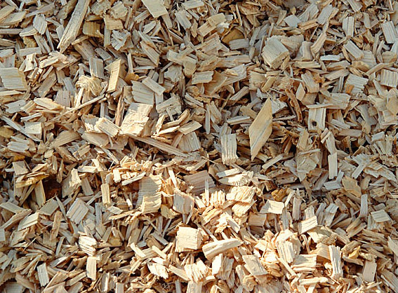
Круглый лес размалывается в щепу.

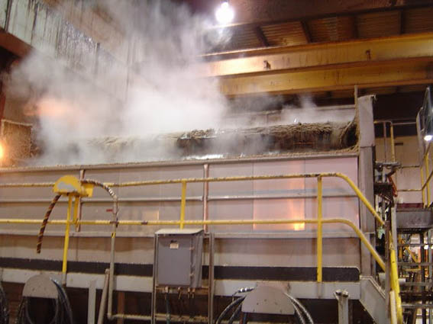
Для получения целлюлозы щепа варится в серной кислоте.

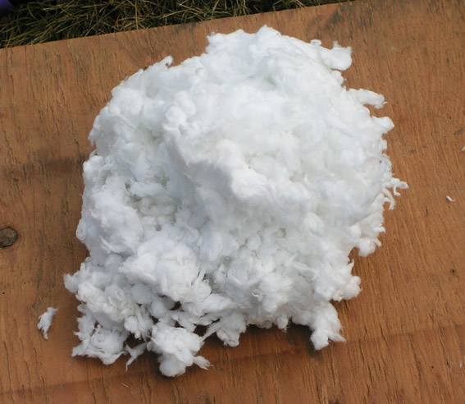
Полученная целлюлоза отбеливается хлором.

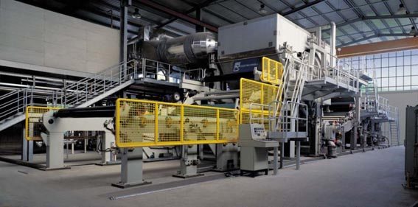
Отбеленная целлюлозная масса поступает в бумагоделательную машину.

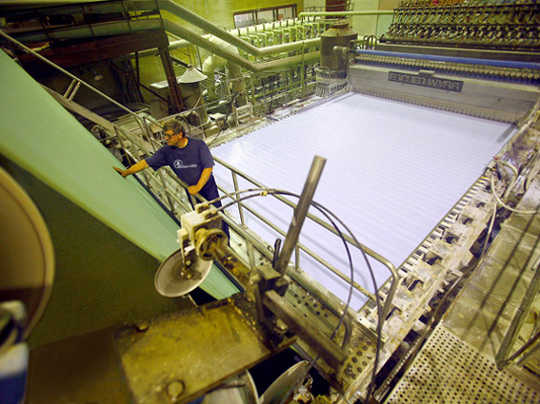
В бумагоделательной машине целлюлозная масса разливается
ровным слоем, высушивается и прокатывается валами.

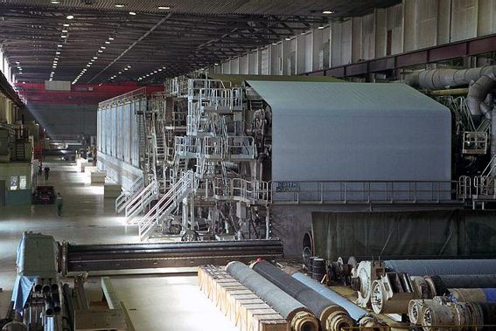

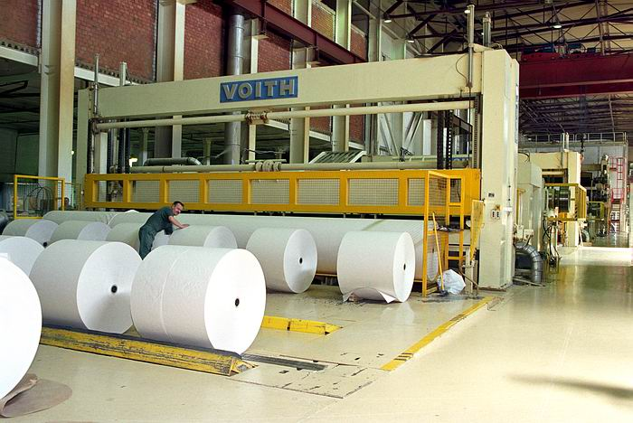
Полученная бумага разрезается и отправляется потребителю.

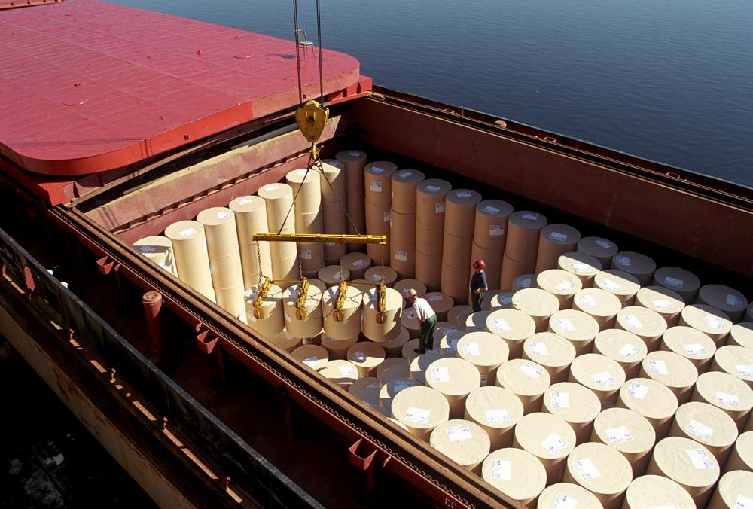

Страны-лидеры в производстве бумаги (2009 г.):

Китай +
США +
Япония -
Германия -
Финляндия +
Канада +
Швеция +
Ю. Корея -

http://ru.wikipedia.org/wiki/Список_стран,_производящих_бумагу_и_картон

Вопрос:

Какие страны отмечены крестами?

Ответ:

Страны, имеющие значительные лесные ресурсы.

Вопрос:

Исходя из этого предположите, какой фактор важен для размещения
целлюлозо-бумажной промышленности?

Ответ:

Сырьевой, так как бумагу часто производят в странах
со значительными лесными ресурсами.
Но это - не решающий фактор.

Вопрос:

Охарактеризуйте страны, лидирующие в производстве бумаги.

Ответ:

В основном ВИС, НИС, БРИКС

Вопрос:

Как можно объяснить концентрацию целлюлозо-бумажной промышленности
в ВИС? (см. тему "Факторы размещения производства" в тетради
и особенности производства бумаги выше в тексте лекции)

Ответ:

а) Производство водоёмкое, а ВИС располагаются в умеренном поясе с достаточными водными ресурсами.

б) Производство энергоёмкое, а в ВИС развита электроэнергетика.

в) Производство кооперируется с основной химией (серная кислота, хлор),
а эта отрасль развита в ВИС.

г) В ВИС большое потребление бумаги: в науке, образовании, для упаковки, и даже в ВПК (производство пороха из целлюлозы)

д) в умеренном поясе есть сырьё (лесные ресурсы)

